

MINIMAL CARBON WEBSITE
Michael Saup

INSPIRATION: ZEN MÖNCH SEIGAKU永平寺
DATEN BRAUCHEN STROM

Das Internet verbraucht Jahr für Jahr eine Kohlepyramide mit einer Grundfläche von 1.422 Metern und einer Höhe von 905 Metern. Man könnte von der Erde bis zum Mittelpunkt der Sonne laufen, wenn man all diese Kohlebriketts aneinander reiht.

http://openresource.1001suns.com/

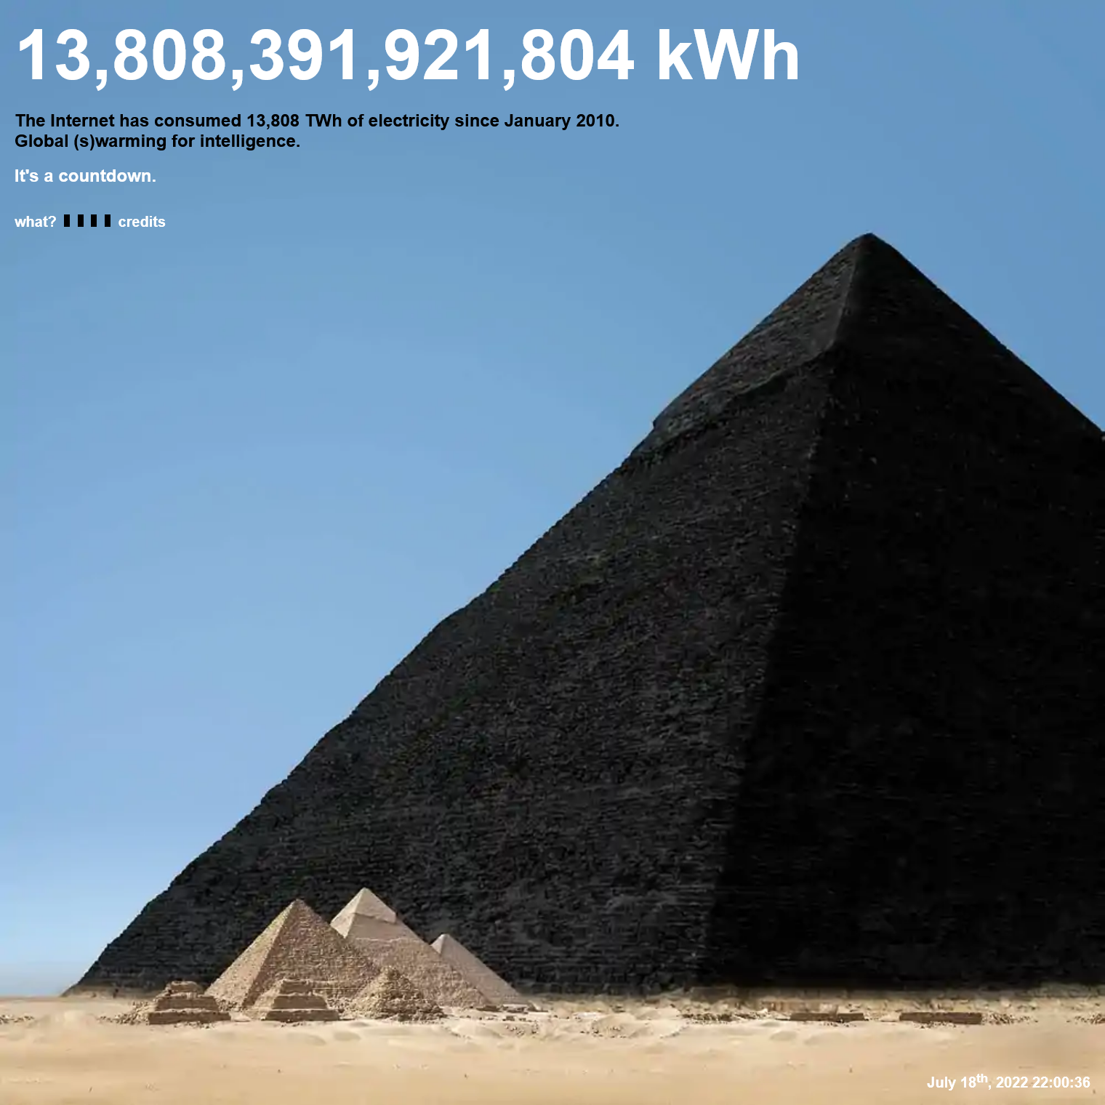



Total Internal links: 554
Total External links: 2448
Total URLs: 3002

Seiten: 554
Images: 1058
PDF: 9

606.0 MB

Funktionalität

- Javascript
- CSS
- responsive
- Carousel
- top nav

VORTEILE

- Die Seite wird nachhaltig und effizienter
- Website wird wesentlich schneller
- Website kann nicht mehr gehackt werden
  - (keine Datenbank mehr)
- Verwendung moderner Formate

aus diesen Gründen bewertet z.B. Google die Seite wesentlich besser
Was kann man nicht optimieren?

- Shops
- alle Applikationen mit dynamischer Datenbankanbindung
- auch dynamische Formulare (Mail...)

Wie kann man Datenverbrauch von Websites minimieren?

- Moderne Bildformate (webp, avif)
  - Maximierung der Bildgrößen
  - Kompression
  - Schwarzweiß…
- Moderne Video Formate (HEVC, AV1, VP9)
- PDF komprimieren
- Minify HTML, Javascript und CSS
- Caching
- Green IT
- optimierte Komponenten
next step: AVIF Bildformat

komprimiert noch einmal 10 – 15% besser.

Apple hat als letzter Big Player vor wenigen Tagen das neue Format akzeptiert:

https://www.cnet.com/tech/mobile/apple-endorses-new-avif-photos-for-a-faster-web-on-ios-16/

WEGLASSEN

- Fonts (nur Browserfonts behalten)
- Tracking (Google Analytics...)
- Tracking bei Video (z.B. https://www.youtube-nocookie.com/embed/…)
- unbenötigte Scripts
- Datenbanken
test.particles.de
http://minimal.infossil.org/

Funktionalität bleibt erhalten:
- Javascript
- CSS
- responsive
- Carousel
- top nav
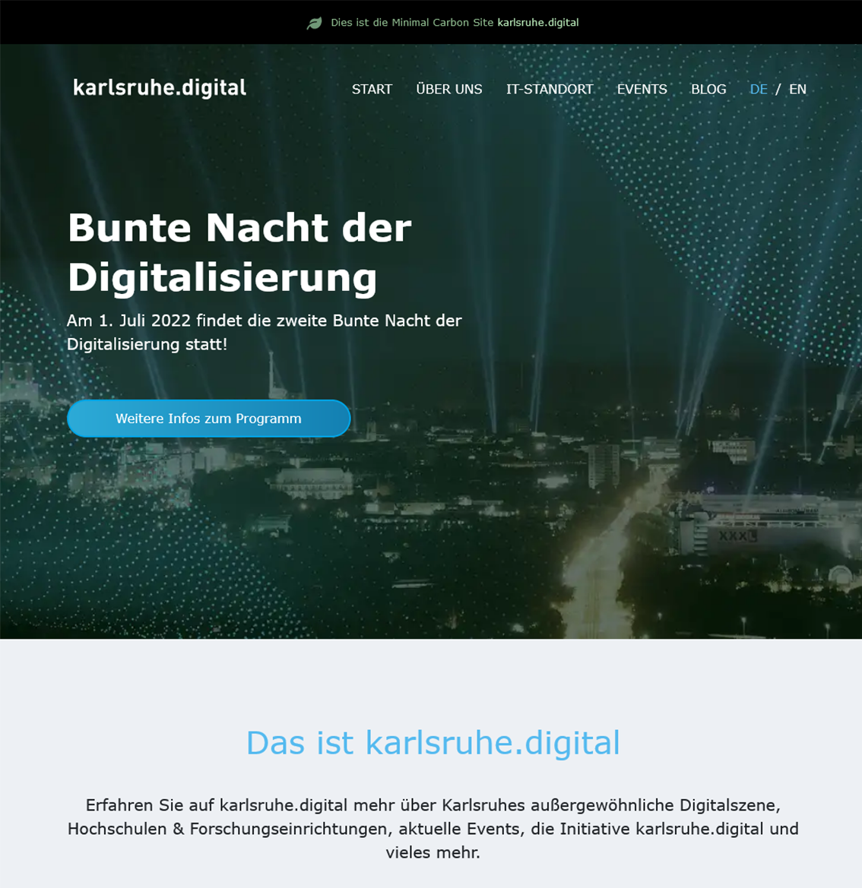
MINIMAL CARBON VERSION

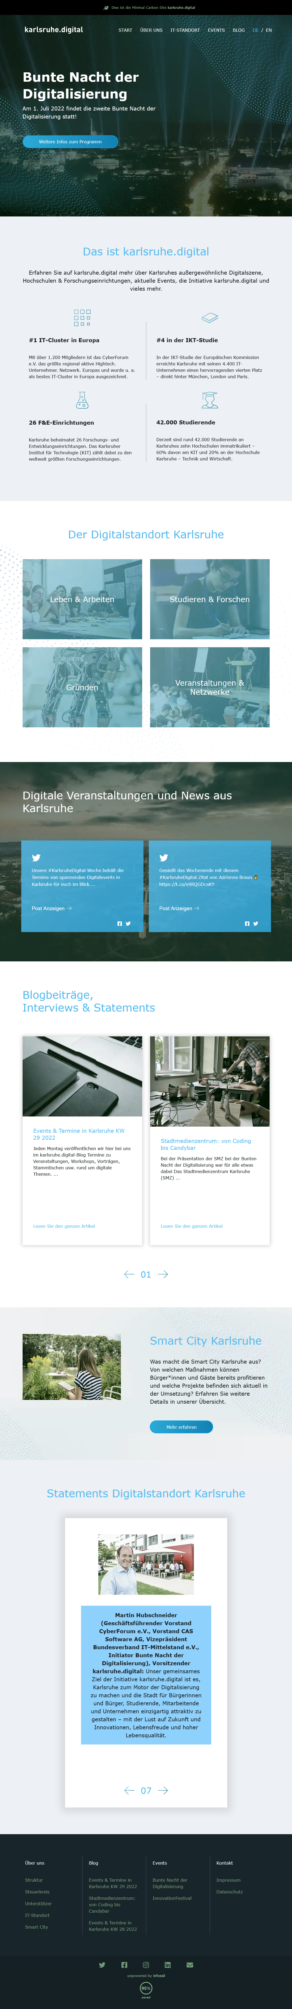
26.3 MB [vs 606.0 MB]

Optimierung entspricht

95.7 %
20-facher Effizienz

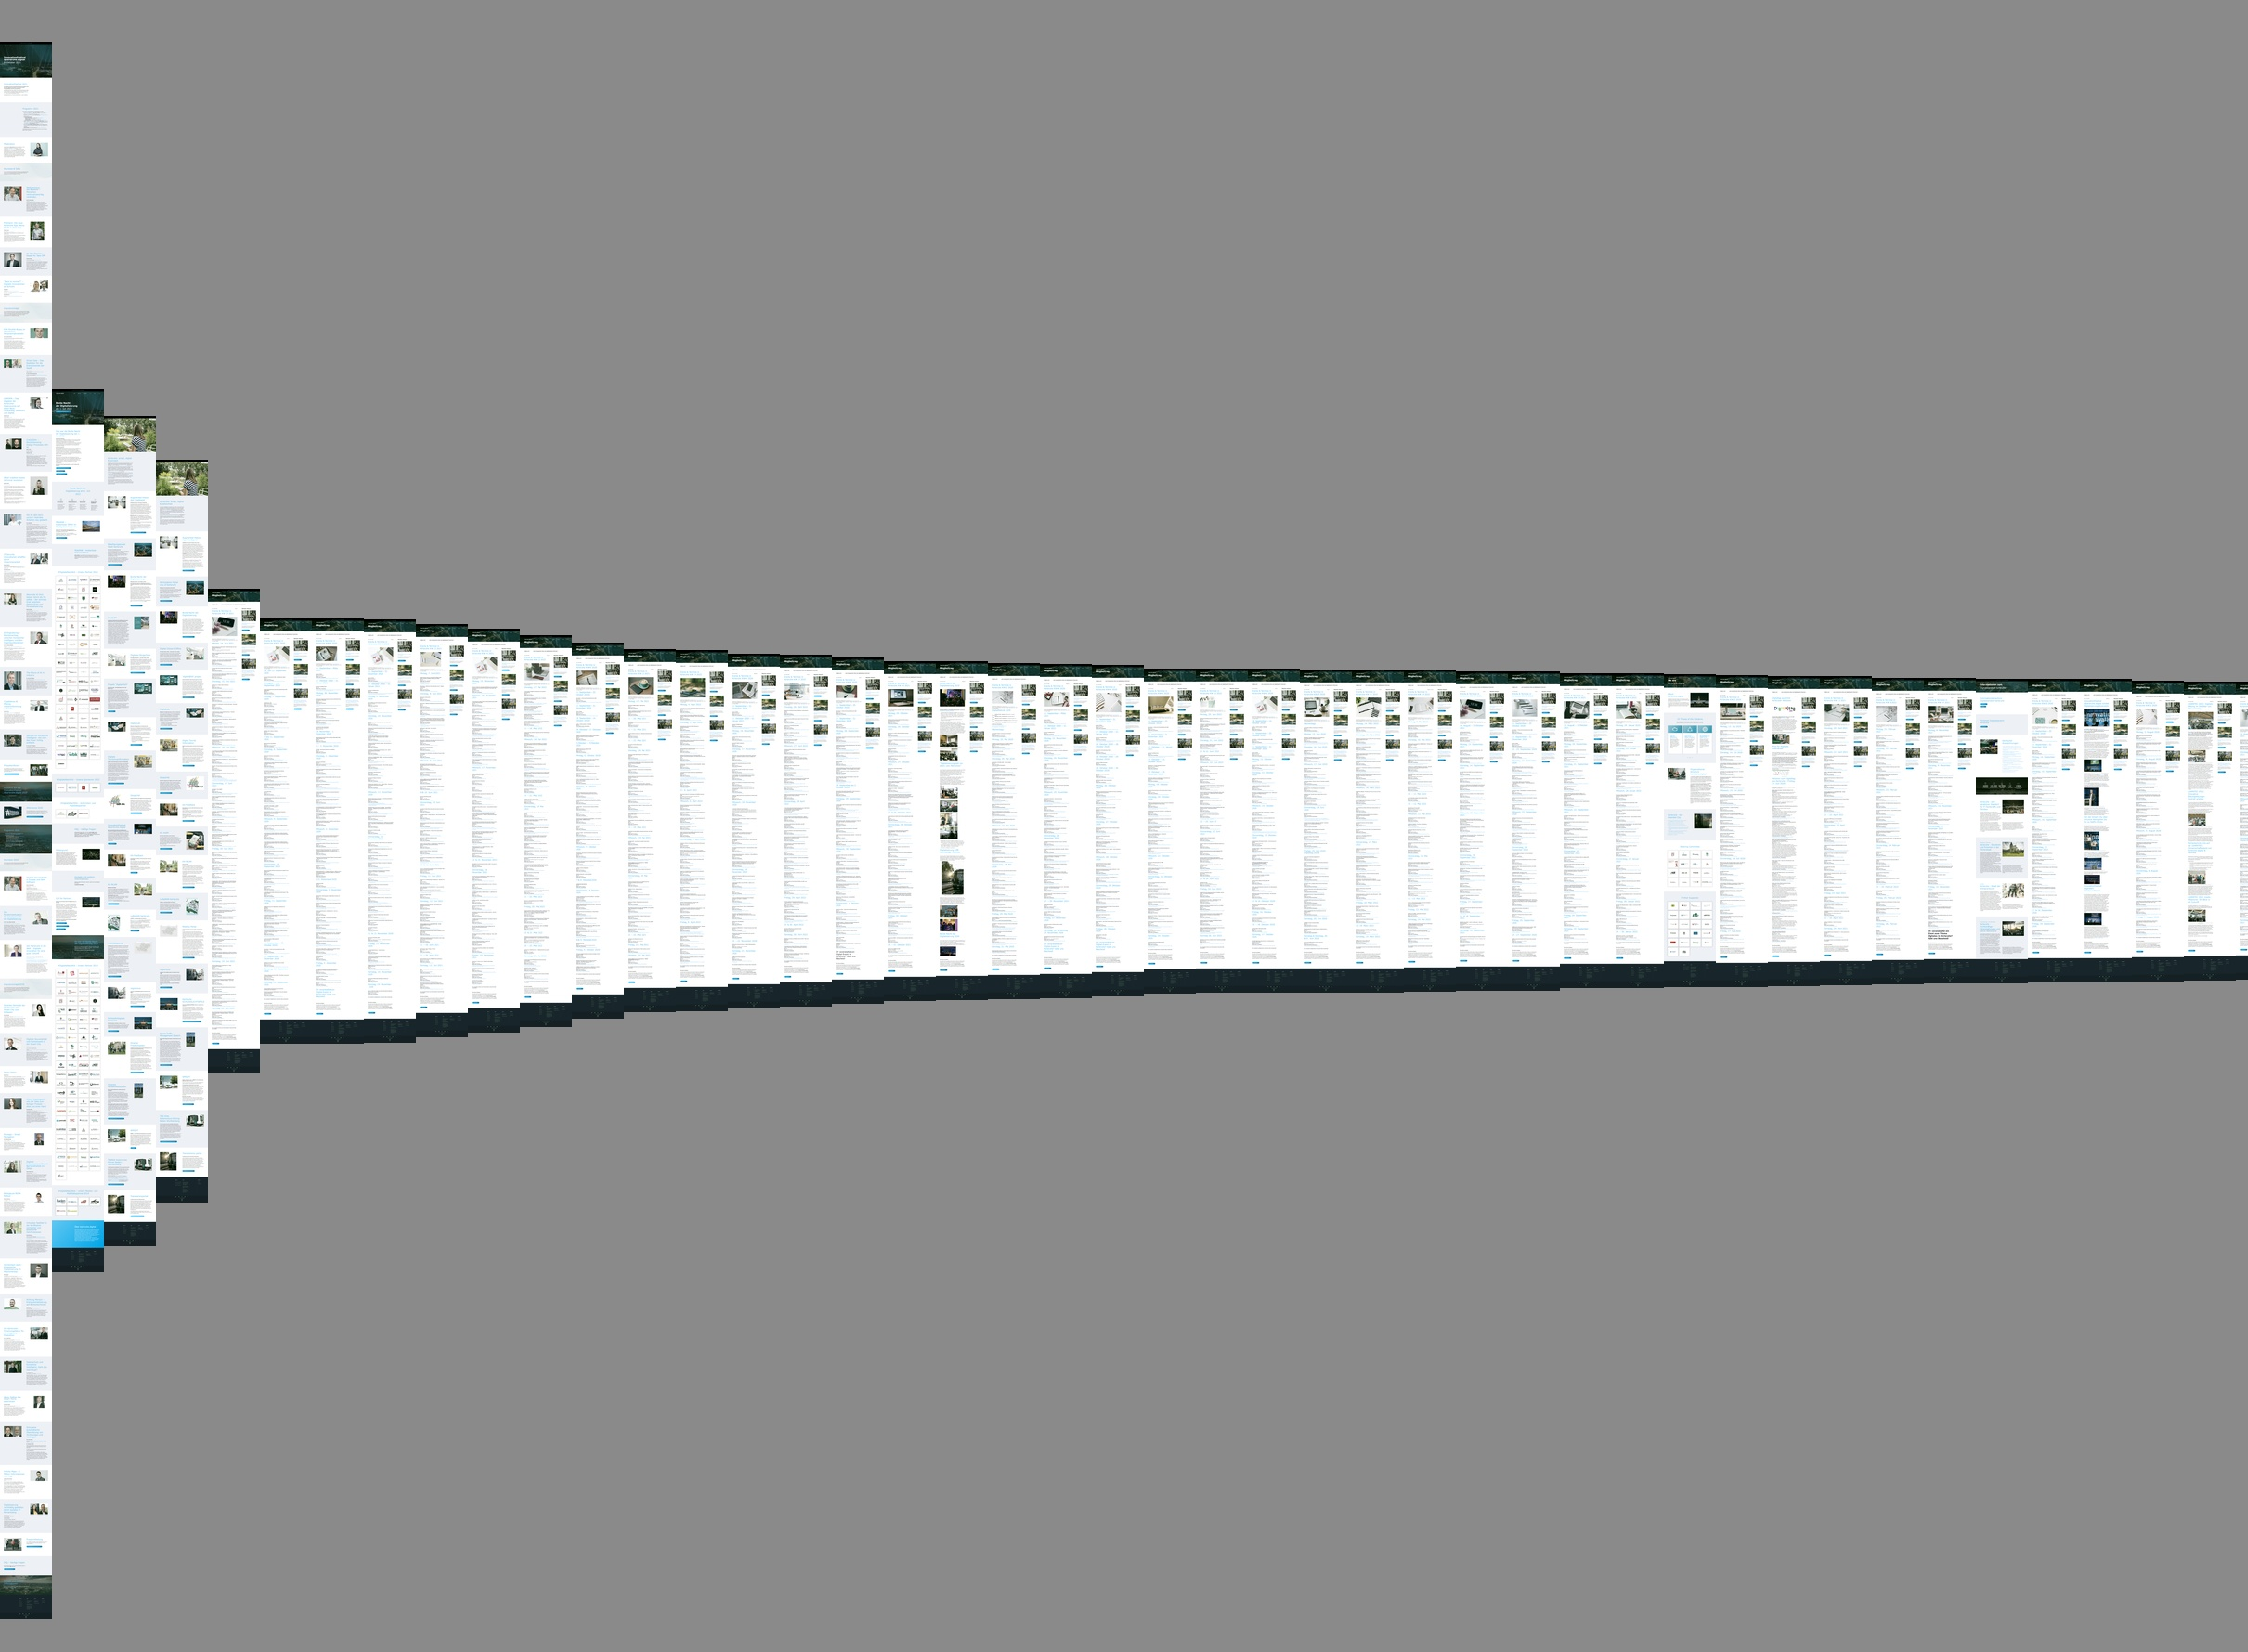
VARIANTEN / Beispiele

- http://bw.infossil.org/
  - schwarweiß

- http://clone.infossil.org/
  - ein Clone mit etwas geringerer Komprimierung

KONSEQUENZEN

https://www.websitecarbon.com/

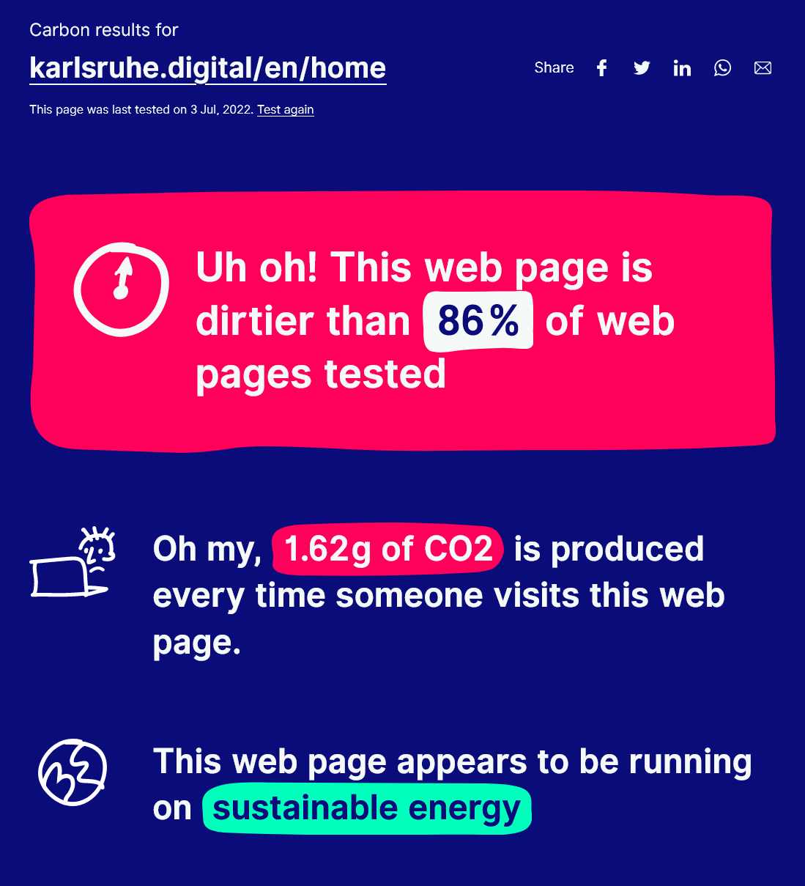
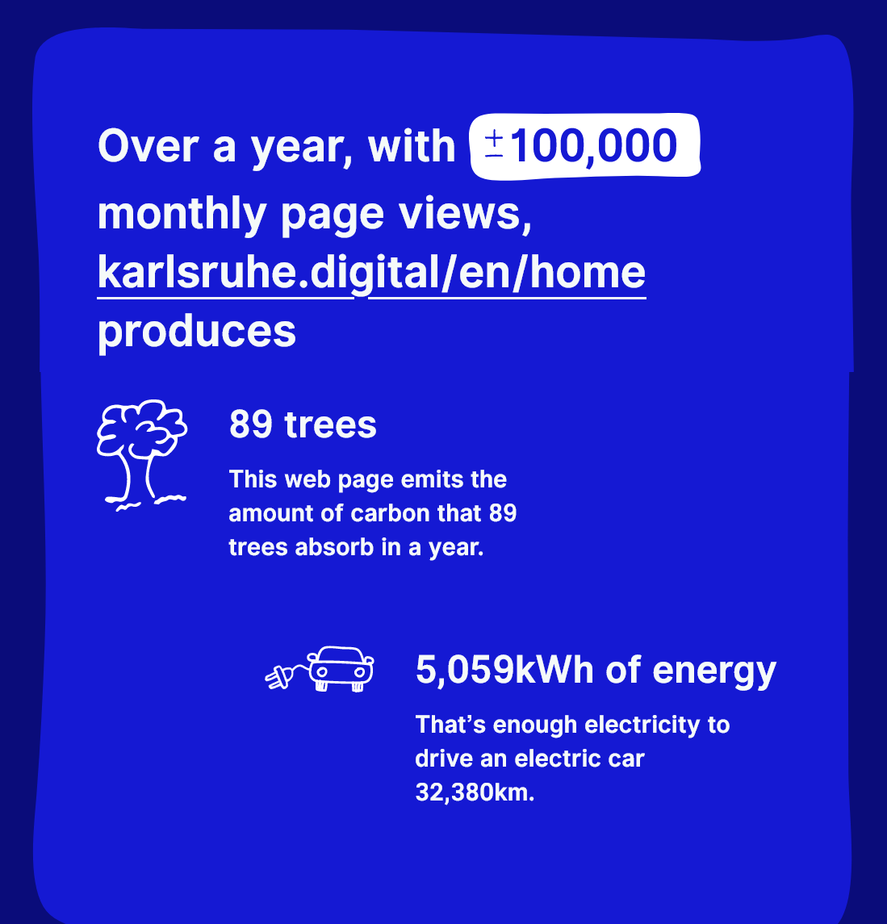

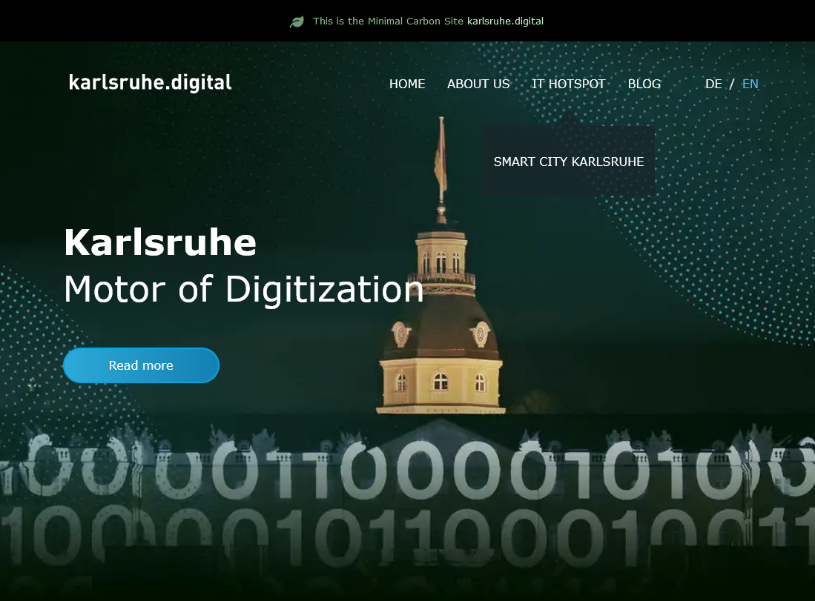
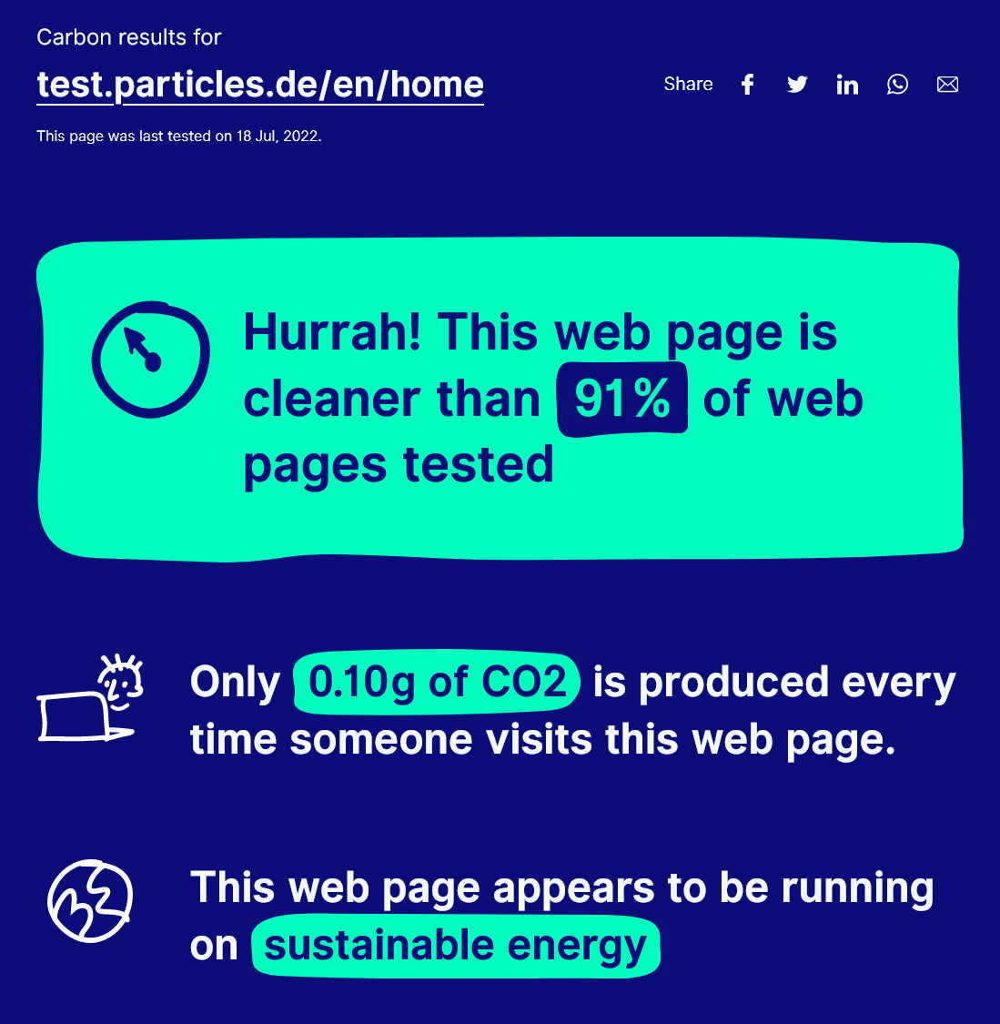
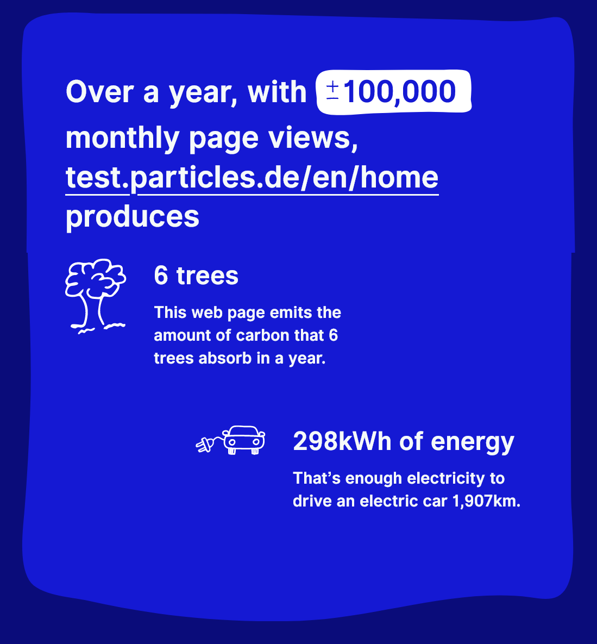
INTEGRATION

1.
karlsruhe.digital als Hauptseite
verlinkt auf
minimal.karlsruhe.digital
in einem Banner mit dem Hinweis „Minimal Carbon“ etc

2.
karlsruhe.digital als Minimal Seite
verlinkt auf
highres.karlsruhe.digital
in einem Banner
3.
karlsruhe.digital als reine Minimal Seite

Aber:
Entwicklungsprozess im Gange, noch keine Marktreife, noch kein Hosting…

Anmerkung:

Ich schlage vor, nur die Seiten minimal zu hosten, die nur selten Updates erhalten

